Allgemeine Angaben
1.1 | Landw. Nutzfläche (ha) | ________ davon Ackerland _____ha  davon Grünland _____ ha
1.2 | Betrieb im Haupterwerb? | ☐ ja ☐ nein
1.3 | Betriebsschwerpunkte | ☐ Ackerbau (________ha) | ☐ Milchvieh (Tierbestand:________)
 |  | ☐ Sonderkulturen  (________ ha) | ☐ Rindermast (Tierbestand:________)
 |  | ☐ Ferkelerzeuger (Tierbestand:________) | ☐ Mutterkuhhaltung  (Tierbestand:________))
 |  | ☐ Schweinmast (Tierbestand:________) | ☐ Geflügel (Tierbestand:________)
 |  | ☐ Pferde (Tierbestand:________) | ☐ Sonstiges: ________
1.4 | Bewirtschaftung | ☐ Ökologisch ☐ Konventionell
1.5 | Fruchtfolge (angebaute Kulturen) | 1. _________________  2. _________________  3. _________________  4. _________________ | 5. _________________  6. _________________  7. _________________  8. _________________
1.6 | Leguminosenanbau  (in letzten 5 Jahren) | ☐nein ☐unter 10% ☐unter 20%  ☐bis 30% ☐mehr als 30%
1.7 | Leguminosenanbau  (in letzten 10 Jahren) | ☐nein ☐unter 10% ☐unter 20%  ☐bis 30% ☐mehr als 30%
1.8 | Bewirtschaften Sie Flächen in nitratbelasteten (roten) Gebieten? | ☐ nein ☐ ja und zwar auf _____ ha
1.9 | PLZ ihres Betriebes

Biogasanlage
2.1 Sind sie Betreiber einer Biogasanlage?
☐ nein ☐ ja, bitte weiter mit Frage 2.7
2.2 Sind Sie Zulieferer für eine Biogasanlage?
☐ nein ☐ ja, bitte weiter mit Frage 2.3

Nur für Substratlieferanten
2.3 | Was liefern Sie an eine Biogasanlage? | Substrat __________ Menge __________
2.4 | (Falls bekannt) Welche Bemessungsleistung hat die Anlage an die Sie liefern? | _______ kW
2.5 | Welchen Anteil Ihrer Fläche nimmt die Energiepflanzenproduktion für Biogas ein? | _________%
2.6 | In welcher Menge bekommen Sie Gärrest (flüssig oder fest) von der Anlage zurück | Flüssig: ___________  Fest: ___________

Nur für Biogasanlagenbetreiber
2.7 | Bemessungsleistung | ___________ kW_{el} ____________ kW_{therm}
2.8 | Installierte Leistung | ___________ kW_{el}
2.9 | Baujahr | ____________
2.10 | Vergärungsmethode | ☐ nass ☐ trocken
2.11 | Lagerkapazität Gärrest | ____________
2.12 | Separation vorhanden? | ☐ nein ☐ ja: welche Technik?_____________________
2.13 | Weitere Aufbereitung | ☐ nein ☐ ja flüssig: welche Technik?______________  ☐ ja fest: welche Technik? ________________
2.14 | Gärrestproduktion (m³/Jahr) | Gesamt ____________ davon fest ____________
2.15 | Gärrestabgabe an Dritte (m³/Jahr) | Flüssig: ☐ nein ☐ ja, Menge: ____________ %
 |  | Fest: ☐ nein ☐ ja, Menge: ____________ %
2.16 | Haben Ihre Gärprodukte eine Zertifizierung/ Gütesiegel? | ☐ nein ☐ ja, Folgende ____________
2.17 | Welche Substrate setzen Sie für die Biogasproduktion ein?
2.18 | Ausgangssubstrat | Anteil am Substratmix (%) | Zukauf
 | 1 |  | ☐ ja ☐ nein
 | 2 |  | ☐ ja ☐ nein
 | 3 |  | ☐ ja ☐ nein
 | 4 |  | ☐ ja ☐ nein
 | 5 |  | ☐ ja ☐ nein
 | 6 |  | ☐ ja ☐ nein

Emissionsmindernde Techniken und Praktiken
Haben Sie Erfahrungen mit emissionsmindernden Techniken und Praktiken für organische Düngemittel?
 | Technik | In Benutzung? |  |  | Wie sind ihre Erfahrungen? |  | Kommentar
 |  | ja | nein | nicht mehr | Gut | Schlecht | Bemerkung (z.B. Verfahren, …
3.1 | Schleppschlauch | ☐ | ☐ | ☐ | ☐ | ☐
3.2 | Schleppschuh | ☐ | ☐ | ☐ | ☐ | ☐
3.3 | Scheibeninjektor | ☐ | ☐ | ☐ | ☐ | ☐
3.4 | Güllegrubber | ☐ | ☐ | ☐ | ☐ | ☐
3.5 | Scheibenegge | ☐ | ☐ | ☐ | ☐ | ☐
3.6 | Strip-Till-Injektor | ☐ | ☐ | ☐ | ☐ | ☐
3.7 | NIR Sensor | ☐ | ☐ | ☐ | ☐ | ☐
3.8 | Teilflächenspezifisch | ☐ | ☐ | ☐ | ☐ | ☐
3.9 | Lenksystem | ☐ | ☐ | ☐ | ☐ | ☐
3.10 | Durchflussmengenmesser | ☐ | ☐ | ☐ | ☐ | ☐
3.11 | Verdünnen der Gülle | ☐ | ☐ | ☐ | ☐ | ☐
3.12 | Separation | ☐ | ☐ | ☐ | ☐ | ☐
3.13 | Abdeckung | ☐ | ☐ | ☐ | ☐ | ☐
3.14 | Angepasste Tierfütterung | ☐ | ☐ | ☐ | ☐ | ☐
3.15 | N-arme Substratzufuhr | ☐ | ☐ | ☐ | ☐ | ☐
3.16 | Weiteres: | ☐ | ☐ | ☐ | ☐ | ☐

Haben Sie Erfahrungen mit emissionsmindernden Additiven?
 | Additive | In Benutzung? |  |  | Wie sind ihre Erfahrungen damit |  | Kommentar
 |  | Ja/Welche Additive? | Nein | nicht mehr | Gut | Schlecht
3.17 | Ureasehemmer | ☐ | ☐ | ☐ | ☐ | ☐
3.18 | Nitrifikationshemmer | ☐ | ☐ | ☐ | ☐ | ☐
3.19 | Säure | ☐ | ☐ | ☐ | ☐ | ☐
3.20 | Mineralische Additive | ☐ | ☐ | ☐ | ☐ | ☐
3.21 | Biologische Additive | ☐ | ☐ | ☐ | ☐ | ☐

3.22 Wie würden Sie Ihren Betrieb hinsichtlich der N-Effizienz einschätzen?
Sehr ineffizient 1 ☐ 2 ☐ 3 ☐ 4 ☐ 5 ☐ Sehr Effizient
3.23 Planen Sie weitere Investitionen um die Effizienz ihrer Düngung zu steigern?
☐ ja ☐ nein
3.24 Können Sie sich vorstellen Ihren Betrieb auf ökologische Bewirtschaftung umzustellen?
☐ ja ☐ nein
Warum?___________________________________________________________

Düngeverordnung
4.1 Wie wählen Sie die Flächen zur Untersuchung auf mineralischen Stickstoff aus?
Kriterien: ___________________________________________________________________

4.2 In welcher Regelmäßigkeit untersuchen Sie diese Flächen auf mineralischen Stickstoff (Nmin)?
☐ mehrmals jährlich ☐ jährlich ☐ alle 2-3 Jahre ☐ mehr als 3 Jahre ☐ unregelmäßig
4.3 Wissen Sie bei welchem Wert der Humusgehalt auf ihren Ackerflächen durchschnittlich liegt?
☐ ja: ___________ %
☐ nein, aber geschätzt liegt er bei: ___________ %
☐ nicht bekannt

4.4 Wie hat sich der Humusgehalt Ihrer Flächen in den letzten Jahren entwickelt?
☐ keine Veränderung ☐ Zunahme ☐ Abnahme

4.5 Welche Bodenart überwiegt auf Ihren Flächen? ____________

4.6 Wie empfinden Sie die Auflagen ihrer Arbeit in den nitratbelasteten Gebieten?
Keine Einschränkungen 1 ☐ 2 ☐ 3 ☐ 4 ☐ 5 ☐ große Einschränkungen
Anmerkungen:____________________________________________________________

Wie empfinden Sie die aktuelle Düngeverordnung (zuletzt geändert am 10.08.2021)?
 |  | 1 | 2 | 3 | 4 | 5 |  | Keine Angabe
4.7 | Praxisnah | ☐ | ☐ | ☐ | ☐ | ☐ | theoretisch | ☐
4.8 | Nachgiebig | ☐ | ☐ | ☐ | ☐ | ☐ | streng | ☐
4.9 | nachvollziehbar | ☐ | ☐ | ☐ | ☐ | ☐ | willkürlich | ☐
4.10 | notwendig | ☐ | ☐ | ☐ | ☐ | ☐ | unnötig | ☐
Anmerkungen: ____________________________________________________________

Wie beurteilen Sie die Düngebedarfsermittlung (DüBE)?
 |  | 1 | 2 | 3 | 4 | 5 |  | Keine Angabe
4.11 | umfassend | ☐ | ☐ | ☐ | ☐ | ☐ | oberflächlich | ☐
4.12 | wenig zeitintensiv | ☐ | ☐ | ☐ | ☐ | ☐ | zeitintensiv | ☐
4.13 | praxisnah | ☐ | ☐ | ☐ | ☐ | ☐ | theoretisch | ☐
4.14 | präzise | ☐ | ☐ | ☐ | ☐ | ☐ | ungenau | ☐
4.15 | hilfreich | ☐ | ☐ | ☐ | ☐ | ☐ | unnötig | ☐
4.16 | verständlich | ☐ | ☐ | ☐ | ☐ | ☐ | kompliziert | ☐
Anmerkungen: ____________________________________________________________
4.17 Der in der DüBE kalkulierte Wert ist nach Ihren Erfahrungen in der Regel:
zu hoch ☐ ☐ ☐ ☐ ☐ zu niedrig
Anmerkungen: ____________________________________________________________
4.18 Wie kann die DüBE weiter verbessert werden?
____________________________________________________________

Kontaktdaten
Im Rahmen des Projektes sollen bei einzelnen Betrieben vertiefende Betriebsdaten erhoben werden, zudem werden einzelne Workshops angeboten. Falls Sie Interesse haben Sich und Ihren Betrieb in die Studie weiter einzubringen können wir Ihnen eine Aufwandsentschädigung von 300 € anbieten, sowie eine kostenlose Teilnahme, sowie Fahrtkostenübernahme zu den Workshops.
Für eine weitere Teilnahme tragen Sie hier bitte Ihre Kontaktdaten ein und trennen Sie sich das Infoschreiben „Weniger ist mehr“ ab, dort finden Sie auch die Informationen zum Datenschutz

Betriebsname
Ansprechpartner
Telefon
Email

☐ Hiermit willige ich ein, dass meine persönlichen und betrieblichen Daten durch die Mitarbeiter der Justus-Liebig-Universität Gießen und des Karlsruher Instituts für Technologie im Rahmen des IBAN Projektes (Integrative Betrachtung von Stickstoff-Umsatzprozessen zur Optimierung der Stickstoffeffizienz), verarbeitet und gespeichert werden dürfen.
☐ Ich bestätige zudem, dass ich über das Forschungsprojekt informiert wurde und die Informationen zum Datenschutz erhalten habe.

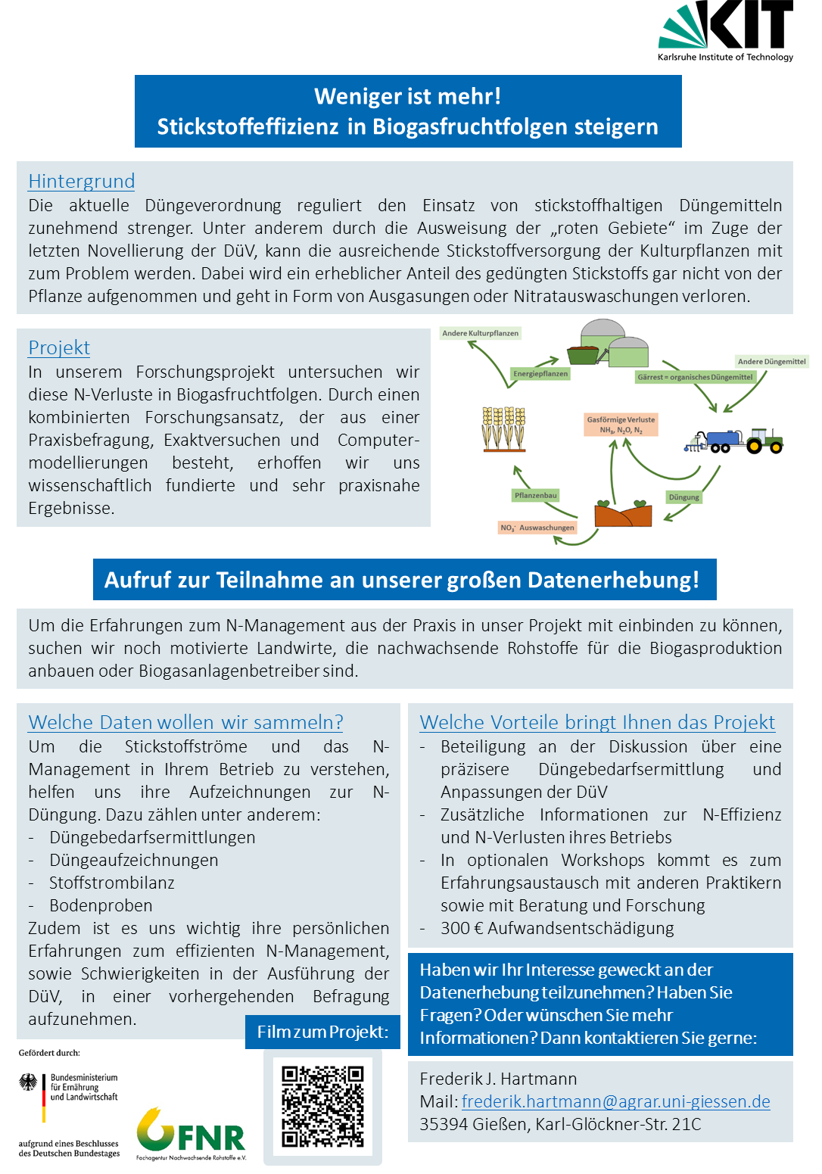

Informationen zum Datenschutz
Die Justus-Liebig-Universität verarbeitet Ihre personenbezogenen Daten im Rahmen des Projektes IBAN (Integrative Betrachtung von Stickstoff-Umsatzprozessen zur Optimierung der Stickstoffeffizienz). Rechtsgrundlage ist Art. 6 Abs. 1a der Europäischen Datenschutzgrundverordnung in Verbindung mit der Einwilligung der Betroffenen.
Ihre Daten können denjenigen Beschäftigten der Justus-Liebig-Universität und des Karlsruher Instituts für Technologie oder anderer Stellen der öffentlichen Verwaltung mitgeteilt werden, die sie zur Erfüllung ihrer projektbezogenen Aufgaben benötigen.
Ihre Daten bleiben gespeichert, so lange dies für die Erfüllung der genannten Zwecke erforderlich ist.
Sie sind jederzeit berechtigt, über Ihre Daten Auskunft zu verlangen und unrichtige Daten berichtigen oder ihre Verarbeitung einschränken zu lassen (Art. 15, 16 und 18 der Europäischen Datenschutzgrundverordnung). Falls Sie die Datenverarbeitung für rechtswidrig halten, können Sie Beschwerde beim Hessischen Datenschutzbeauftragten erheben (Art. 77 der Europäischen Datenschutzgrundverordnung, § 55 des Hess. Datenschutz- und Informationsfreiheitsgesetzes). Darüber hinaus sind Sie berechtigt, Ihre Einwilligung in die Datenverarbeitung zu widerrufen und die Löschung Ihrer Daten zu verlangen, wobei die bis dahin erfolgte Datenverarbeitung rechtmäßig bleibt (Art. 7 Abs. 3 und Art. 17. EU-DSGVO). Ferner können Sie verlangen, Ihre Daten in portabler Form übermittelt zu bekommen oder an einen anderen Verantwortlichen übermitteln zu lassen (Art. 20 EU-DSGVO).
Verantwortlich für die Datenverarbeitung ist die Justus-Liebig-Universität Gießen, Ludwigstraße 23, 35390 Gießen, vertreten durch ihren Präsidenten. Datenschutzbeauftragte sind:
Axel P. Globuschütz  Ludwigstraße 23, Raum 227  35390 Gießen  Datenschutz@uni-giessen.de  Tel. 0641-99 12230 | Carl Philip Bolldorf  Ludwigstraße 23  35390 Gießen  Datenschutz@uni-giessen.de  Tel. 0641-99 12270

